CAHIER DES CHARGES
Application Web de Gestion de Club Sportif
Analyse des besoins · Conception · Plan de réalisation

Rubrique | Détail
Type de document | Cahier des charges fonctionnel et technique
Domaine | Digitalisation de la gestion d'un club sportif
Stack cible | Laravel (API REST) · React (SPA) · MySQL · Tailwind CSS
Architecture | Application web découplée (API-first), modulaire et évolutive
Niveau | Ingénierie logicielle — conception détaillée
Version | 3.0 révisée — Juin 2026 (version Fast-Track)

Sommaire
Sommaire 2
1. Contexte et objectifs 4
1.1 Contexte 4
1.2 Problématiques métier 4
1.3 Objectifs du projet 4
1.4 Périmètre et hypothèses 4
2. Périmètre fonctionnel 5
3. Spécifications fonctionnelles détaillées 5
3.1 Module Membres (M1) 5
3.2 Module Équipes (M2) 5
3.3 Module Entraînements (M3) 6
3.4 Module Paiements (M4) 6
3.5 Module Authentification & Rôles (M5) 6
3.6 Règles de gestion 6
3.7 Règles de validation des données 7
4. Cas d'utilisation (Use Cases) 7
4.1 Matrice acteurs / cas d'utilisation 8
4.2 Description détaillée — UC-08 : Enregistrer un paiement 8
5. User Stories 9
5.1 Administrateur 9
5.2 Entraîneur 9
6. Diagrammes UML 10
6.1 Diagramme de classes 10
6.2 Diagramme de séquence — Authentification 10
6.3 Diagramme d'activité — Enregistrement d'un paiement 10
6.4 Diagramme d'états-transitions — Statut d'un paiement 11
7. Modélisation de la base de données 11
7.1 Dictionnaire de données complet 12
7.2 Recommandations de conception 14
8. Architecture technique 14
8.1 Description des couches 15
8.2 Architecture de déploiement 15
8.3 Bonnes pratiques d'architecture 16
8.4 Spécification de l'API REST 17
8.5 Codes de réponse HTTP 17
9. Sécurité 18
9.1 Authentification et autorisation 18
9.2 Protection des données et bonnes pratiques 18
10. Performance 18
10.1 Hypothèses de charge 18
10.2 Leviers d'optimisation 19
11. Planification du projet 19
11.1 Méthode de pilotage adaptée au rythme intensif 19
12. Critères d'acceptation 20
13. Risques et contraintes 20
13.1 Matrice des risques 20
13.2 Contraintes 21
14. Propositions d'amélioration 21
14.1 Court terme (enrichissement du MVP) 21
14.2 Moyen terme 21
14.3 Long terme 21

1. Contexte et objectifs

1.1 Contexte
Le commanditaire est propriétaire d'un club sportif dont la gestion repose aujourd'hui sur des méthodes manuelles (documents papier et fichiers Excel). Cette approche, bien qu'opérationnelle à petite échelle, présente des limites structurelles dès lors que le volume d'activité augmente : informations dispersées, ressaisies multiples, absence de source de vérité unique et difficulté à produire une vision consolidée de l'activité.
Ce projet vise à concevoir une application web de gestion centralisée répondant aux enjeux de fiabilité, de traçabilité et de productivité de la structure.

1.2 Problématiques métier
Problématique actuelle | Impact | Réponse apportée par le projet
Données dispersées (papier / Excel) | Pertes d'information, ressaisies | Base de données centralisée et unique
Suivi manuel des cotisations | Retards non détectés, perte de revenus | Suivi automatisé + alertes de retard
Planification informelle des séances | Conflits d'horaires, oublis | Calendrier structuré par équipe
Aucun contrôle d'accès | Confidentialité non maîtrisée | Authentification + rôles (Admin / Coach)
Absence de reporting | Pilotage à l'aveugle | Tableau de bord et indicateurs financiers

1.3 Objectifs du projet
Objectif général
Doter le club d'une application web simple, sécurisée, moderne et évolutive permettant de centraliser et de fiabiliser la gestion des membres, des équipes, des entraînements et des paiements.
Objectifs spécifiques (SMART)
- Centraliser 100 % des données membres dans une base unique dès la mise en production.
- Réduire le temps de recherche d'une information membre à moins de 5 secondes.
- Automatiser l'identification des membres en retard de paiement (zéro suivi manuel).
- Garantir un contrôle d'accès strict par rôle (Administrateur / Entraîneur).
- Concevoir une architecture web découplée et modulaire, facilitant l'ajout de nouveaux modules fonctionnels sans refonte du socle existant.

1.4 Périmètre et hypothèses
Inclus dans le périmètre (in-scope) | Hors périmètre (out-of-scope, V1)
Gestion membres, équipes, entraînements, paiements | Paiement en ligne (passerelle bancaire)
Authentification et gestion des rôles | Espace adhérent en libre-service (consultation par le membre)
Tableau de bord et suivi financier | Gestion de la comptabilité avancée / facturation légale
Calendrier des entraînements | Module de communication interne (messagerie)

2. Périmètre fonctionnel
Le système se compose de cinq modules fonctionnels, complétés par un module transversal de pilotage (tableau de bord).
Module | Fonctionnalités clés
M1 — Membres | CRUD membres · stockage des informations (nom, prénom, âge, téléphone, adresse) · recherche rapide et filtrée.
M2 — Équipes | Création d'équipes par catégorie (âge / niveau) · affectation · transfert d'un membre entre équipes.
M3 — Entraînements | Création de séances (date, heure, lieu) · association à une équipe · affichage calendrier.
M4 — Paiements | Enregistrement des cotisations · détection des retards · suivi financier global.
M5 — Authentification | Connexion / déconnexion · rôles Administrateur (total) et Entraîneur (limité à son équipe).
M6 — Tableau de bord | Indicateurs clés (membres, équipes, revenus du mois, retards de paiement).

3. Spécifications fonctionnelles détaillées
Chaque fonctionnalité est référencée (RF-xx) pour assurer la traçabilité jusqu'aux critères d'acceptation (section 12).

3.1 Module Membres (M1)
Réf. | Exigence fonctionnelle | Priorité
RF-01 | Ajouter un membre avec validation des champs obligatoires | Haute
RF-02 | Modifier les informations d'un membre existant | Haute
RF-03 | Supprimer un membre (avec confirmation) | Moyenne
RF-04 | Lister et paginer les membres | Haute
RF-05 | Rechercher un membre par nom / téléphone | Haute

3.2 Module Équipes (M2)
Réf. | Exigence fonctionnelle | Priorité
RF-06 | Créer / modifier / supprimer une équipe (nom, catégorie) | Haute
RF-07 | Affecter un membre à une équipe | Haute
RF-08 | Transférer un membre d'une équipe à une autre | Moyenne
RF-09 | Consulter la composition d'une équipe | Haute

3.3 Module Entraînements (M3)
Réf. | Exigence fonctionnelle | Priorité
RF-10 | Créer une séance (titre, date, heure, lieu) | Haute
RF-11 | Associer une séance à une équipe | Haute
RF-12 | Modifier / supprimer une séance | Moyenne
RF-13 | Afficher les séances sous forme de calendrier | Moyenne

3.4 Module Paiements (M4)
Réf. | Exigence fonctionnelle | Priorité
RF-14 | Enregistrer un paiement (montant, mois, mode) | Haute
RF-15 | Calculer automatiquement le statut (payé / en retard) | Haute
RF-16 | Lister les membres en retard de paiement | Haute
RF-17 | Consulter l'historique des paiements d'un membre | Moyenne
RF-18 | Agréger les revenus (suivi financier global) | Moyenne

3.5 Module Authentification & Rôles (M5)
Réf. | Exigence fonctionnelle | Priorité
RF-19 | Connexion sécurisée (email + mot de passe) | Haute
RF-20 | Déconnexion et invalidation du token | Haute
RF-21 | Restreindre l'accès de l'entraîneur à sa seule équipe | Haute

3.6 Règles de gestion
Réf. | Règle de gestion
RG-01 | Un membre peut appartenir à plusieurs équipes simultanément.
RG-02 | Un paiement est « en retard » si aucun enregistrement n'existe pour le mois/année courant à la date d'échéance (paramétrable).
RG-03 | Un entraîneur ne peut consulter que les données rattachées à son équipe.
RG-04 | La suppression d'une équipe est interdite si elle contient des membres ou des séances ; un transfert préalable est requis.
RG-05 | La catégorie d'un membre est déduite de sa date de naissance (calcul dynamique).
RG-06 | Un email d'utilisateur est unique dans tout le système.

3.7 Règles de validation des données
Les contrôles ci-dessous sont appliqués côté serveur (Form Requests Laravel) et reproduits côté client pour le confort utilisateur.
Champ | Règles de validation
Email | Requis, format email valide, unique (table utilisateurs).
Mot de passe | Requis, min. 8 caractères, au moins une majuscule et un chiffre.
Nom / Prénom | Requis, chaîne, 2 à 60 caractères.
Téléphone | Requis, format numérique, 8 à 15 chiffres.
Date de naissance | Requise, date valide, antérieure à la date du jour.
Montant (paiement) | Requis, numérique, strictement positif, max 2 décimales.
Mois / Année | Requis, entiers (1–12 pour le mois ; année plausible).
Date / Heure (séance) | Requises, date et heure valides.

Recommandation — Centraliser les messages d'erreur de validation dans une réponse JSON normalisée (code 422 + objet errors par champ) pour faciliter leur affichage côté React.

4. Cas d'utilisation (Use Cases)
Deux acteurs interagissent avec le système : l'Administrateur, qui dispose d'un accès complet à l'ensemble des fonctionnalités, et l'Entraîneur, dont l'accès est restreint au périmètre de son équipe. Le diagramme ci-dessous synthétise leurs interactions.
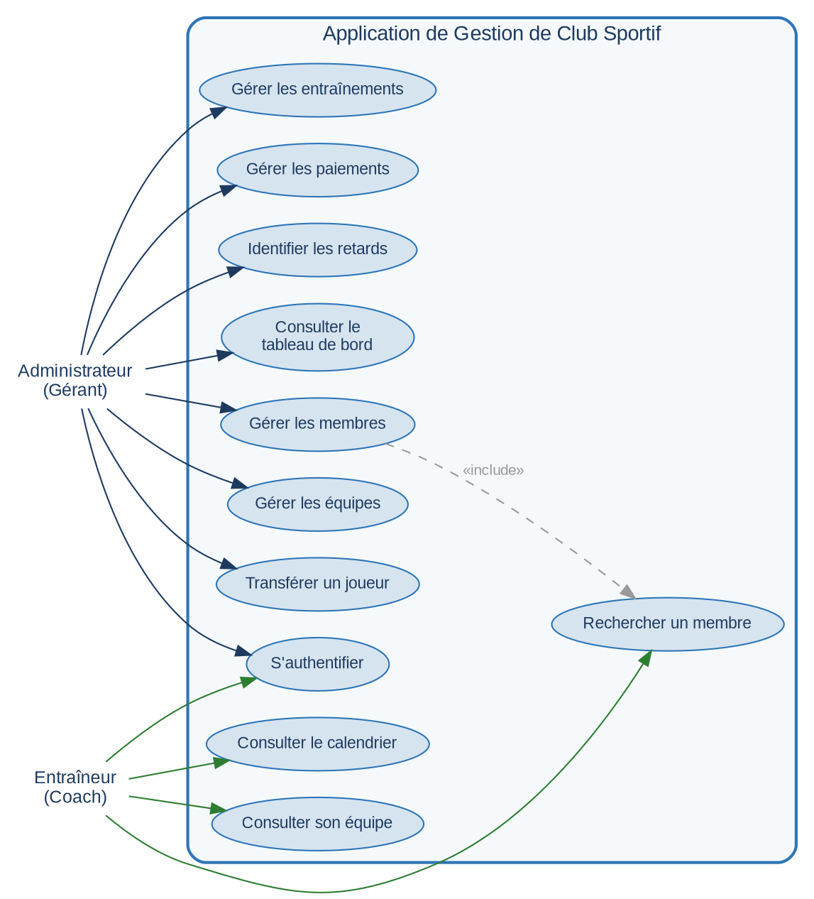
Figure 1 — Diagramme de cas d'utilisation (UML)

4.1 Matrice acteurs / cas d'utilisation
Code | Cas d'utilisation | Admin | Coach
UC-01 | S'authentifier / se déconnecter | ✔ | ✔
UC-02 | Gérer les membres (CRUD) | ✔ | —
UC-03 | Rechercher un membre | ✔ | Son équipe
UC-04 | Gérer les équipes (CRUD) | ✔ | —
UC-05 | Transférer un joueur | ✔ | —
UC-06 | Gérer les entraînements | ✔ | —
UC-07 | Consulter le calendrier | ✔ | Son équipe
UC-08 | Gérer les paiements | ✔ | —
UC-09 | Identifier les retards | ✔ | —
UC-10 | Consulter le tableau de bord | ✔ | —
UC-11 | Consulter la composition de son équipe | ✔ | Son équipe

Légende : « ✔ » accès complet · « Son équipe » accès restreint au périmètre de l'entraîneur · « — » non autorisé.

4.2 Description détaillée — UC-08 : Enregistrer un paiement
Élément | Description
Acteur principal | Administrateur
Pré-conditions | L'administrateur est authentifié ; le membre existe.
Déclencheur | L'administrateur souhaite enregistrer une cotisation.
Scénario nominal | 1. Sélection du membre.  2. Saisie du montant, mois, année, mode de paiement.  3. Le système valide et enregistre le paiement (statut « payé »).  4. Le système met à jour la situation financière du membre.  5. Confirmation affichée.
Scénarios alternatifs | A1 — Champs manquants : message d'erreur, enregistrement bloqué.  A2 — Paiement déjà existant pour la période : avertissement.
Post-conditions | Le paiement figure dans l'historique ; les indicateurs financiers sont actualisés.

5. User Stories
Format : « En tant que [rôle], je veux [action] afin de [bénéfice] ». Chaque story est estimée en points (échelle de Fibonacci) pour faciliter la planification agile.

5.1 Administrateur
ID | User Story
US-01 | En tant qu'admin, je veux gérer les membres afin de maintenir une base à jour.
US-02 | En tant qu'admin, je veux rechercher un membre afin de gagner du temps.
US-03 | En tant qu'admin, je veux organiser les membres en équipes afin de structurer le club.
US-04 | En tant qu'admin, je veux transférer un joueur afin de gérer les effectifs.
US-05 | En tant qu'admin, je veux planifier les séances afin d'organiser le calendrier.
US-06 | En tant qu'admin, je veux enregistrer les paiements afin de suivre les cotisations.
US-07 | En tant qu'admin, je veux voir les retards afin de relancer les membres.
US-08 | En tant qu'admin, je veux un tableau de bord afin de piloter l'activité.

5.2 Entraîneur
ID | User Story
US-09 | En tant que coach, je veux voir mon effectif afin de connaître mes joueurs.
US-10 | En tant que coach, je veux consulter le calendrier de mon équipe afin de préparer mes séances.
US-11 | En tant que coach, je veux accéder aux contacts de mes joueurs afin de communiquer.

6. Diagrammes UML
Cette section présente les vues structurelles et dynamiques du système. Le diagramme de cas d'utilisation figure en section 4 (Figure 1).

6.1 Diagramme de classes
Le diagramme de classes décrit les entités métier, leurs attributs et leurs principales opérations (méthodes), ainsi que les relations et cardinalités entre elles.
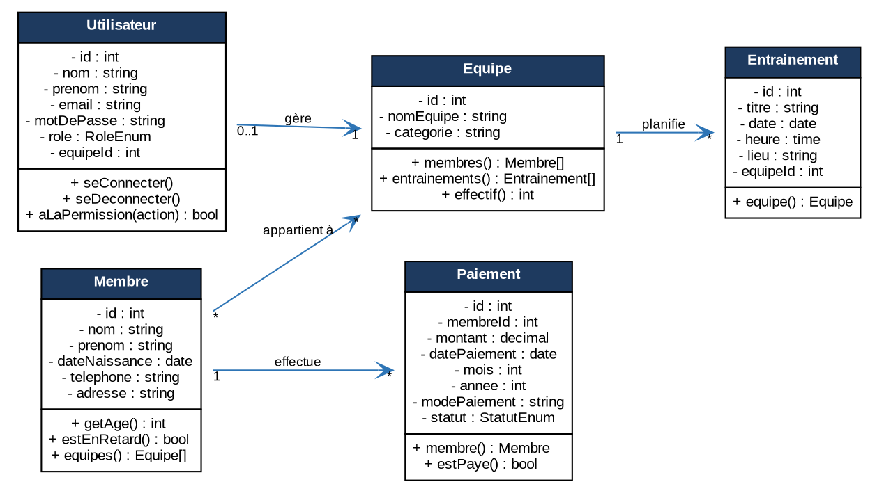
Figure 2 — Diagramme de classes (UML)

6.2 Diagramme de séquence — Authentification
Le scénario d'authentification illustre le flux par token (Laravel Sanctum) entre le client React et l'API.
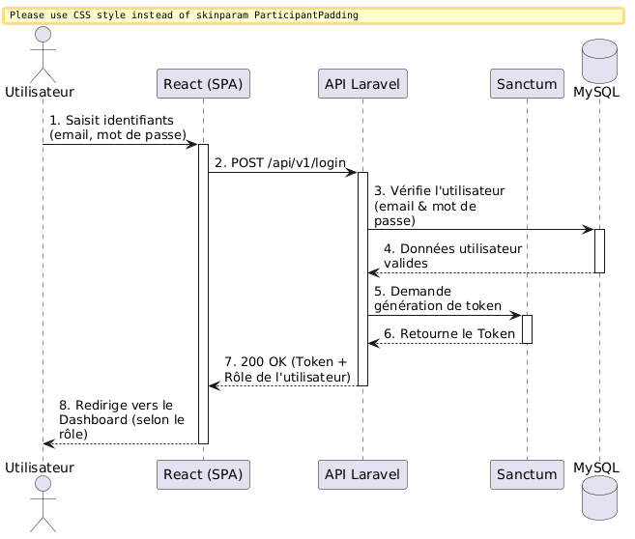
Figure 3 — Diagramme de séquence : authentification par token

6.3 Diagramme d'activité — Enregistrement d'un paiement
Ce diagramme modélise le déroulement du processus métier d'enregistrement d'un paiement, y compris la branche d'erreur en cas de données invalides.
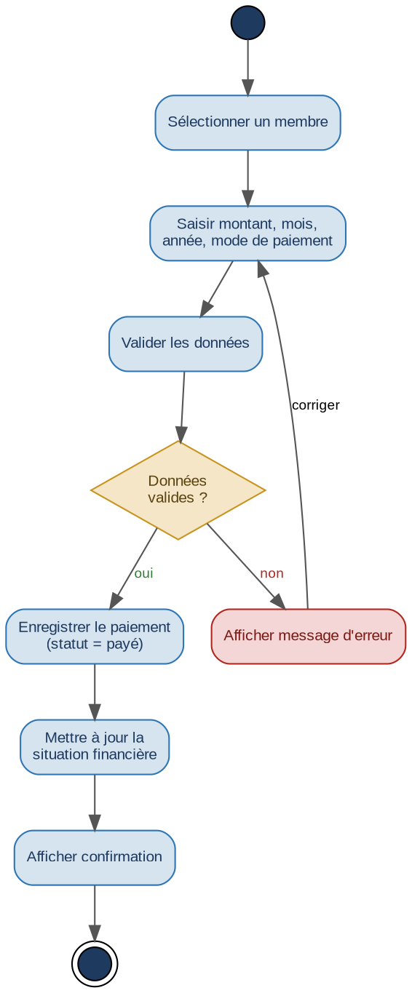
Figure 4 — Diagramme d'activité : enregistrement d'un paiement

6.4 Diagramme d'états-transitions — Statut d'un paiement
Le cycle de vie du statut d'un paiement (en attente, payé, en retard) est formalisé ci-dessous.
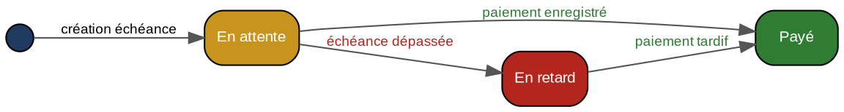
Figure 5 — Diagramme d'états-transitions : statut de paiement

7. Modélisation de la base de données
Le modèle relationnel comprend six tables. Le diagramme ci-dessous présente les entités, leurs attributs et leurs relations (cardinalités), directement transposable en schéma MySQL.
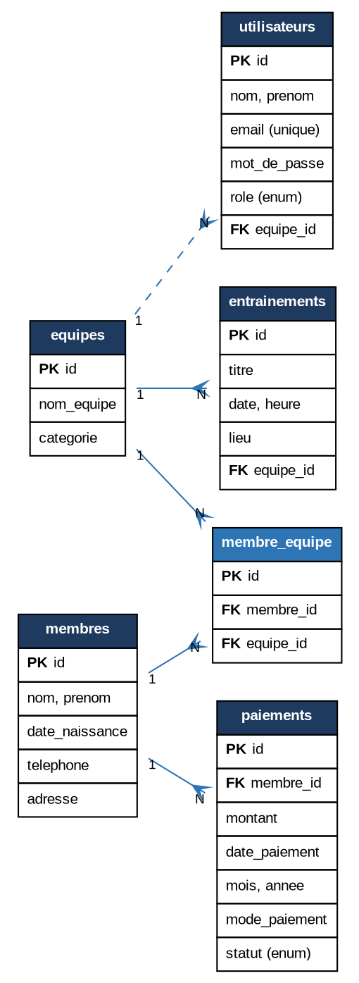
Figure 6 — Modèle entité-association (MySQL)

7.1 Dictionnaire de données complet
Table utilisateurs
Champ | Type | Contraintes | Description
id | BIGINT | PK, AI | Identifiant unique
nom / prenom | VARCHAR(60) | NOT NULL | Identité de l'utilisateur
email | VARCHAR(120) | UNIQUE, NOT NULL | Identifiant de connexion
mot_de_passe | VARCHAR(255) | NOT NULL | Haché (bcrypt)
role | ENUM | administrateur / entraineur | Profil de l'utilisateur
equipe_id | BIGINT | FK → equipes, NULL | Équipe rattachée (coach)

Table membres
Champ | Type | Contraintes | Description
id | BIGINT | PK, AI | Identifiant unique
nom / prenom | VARCHAR(60) | NOT NULL | Identité du membre
date_naissance | DATE | NOT NULL | Sert au calcul de l'âge/catégorie
telephone | VARCHAR(15) | NOT NULL | Contact
adresse | VARCHAR(150) | NULL | Adresse postale

Table equipes
Champ | Type | Contraintes | Description
id | BIGINT | PK, AI | Identifiant unique
nom_equipe | VARCHAR(80) | NOT NULL | Nom de l'équipe
categorie | VARCHAR(40) | NOT NULL | Catégorie (âge / niveau)

Table membre_equipe (association N..N)
Champ | Type | Contraintes | Description
id | BIGINT | PK, AI | Identifiant unique
membre_id | BIGINT | FK → membres | Référence membre
equipe_id | BIGINT | FK → equipes | Référence équipe

Table entrainements
Champ | Type | Contraintes | Description
id | BIGINT | PK, AI | Identifiant unique
titre | VARCHAR(100) | NOT NULL | Intitulé de la séance
date | DATE | NOT NULL | Date de la séance
heure | TIME | NOT NULL | Horaire
lieu | VARCHAR(120) | NOT NULL | Lieu de l'entraînement
equipe_id | BIGINT | FK → equipes | Équipe concernée

Table paiements
Champ | Type | Contraintes | Description
id | BIGINT | PK, AI | Identifiant unique
membre_id | BIGINT | FK → membres | Membre concerné
montant | DECIMAL(8,2) | NOT NULL, > 0 | Montant de la cotisation
date_paiement | DATE | NOT NULL | Date d'enregistrement
mois / annee | INT | NOT NULL | Période couverte
mode_paiement | VARCHAR(30) | NULL | Espèces, virement…
statut | ENUM | payé / en retard | Statut calculé

7.2 Recommandations de conception
- Indexer les clés étrangères (membre_id, equipe_id) et les colonnes de recherche (nom, telephone) pour des performances optimales.
- Utiliser des contraintes ON DELETE adaptées (RESTRICT / CASCADE) pour préserver l'intégrité référentielle selon les règles de gestion.
- Ajouter un index unique composite (membre_id, mois, annee) sur paiements pour empêcher les doublons de cotisation.
- Stocker la date de naissance plutôt que l'âge, afin de calculer dynamiquement la catégorie et d'éviter une donnée obsolète.
- Activer les soft deletes (Laravel) sur les membres pour conserver l'historique des paiements.
- Horodater les enregistrements (created_at / updated_at) pour la traçabilité et l'audit.

8. Architecture technique
L'application repose sur une architecture web découplée (API-first) : un frontend React communique avec un backend Laravel exposé sous forme d'API REST, lui-même adossé à une base MySQL. Ce découplage sépare clairement les responsabilités, améliore la maintenabilité et permet de faire évoluer indépendamment l'interface et la logique métier.
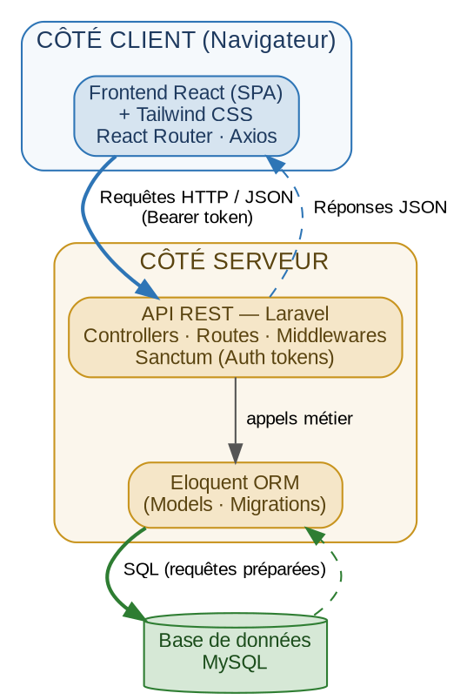
Figure 7 — Architecture applicative découplée

8.1 Description des couches
Couche | Technologies | Responsabilités
Présentation | React, Tailwind CSS, React Router, Axios | Rendu de l'interface, navigation client, appels API, gestion de l'état.
Application / Métier | Laravel (Controllers, Services, Middlewares) | Logique métier, validation, autorisation, exposition des endpoints REST.
Accès aux données | Eloquent ORM, Migrations | Mapping objet-relationnel, intégrité, requêtes préparées.
Données | MySQL | Stockage persistant et relationnel.

8.2 Architecture de déploiement
L'infrastructure cible repose sur un serveur web (Nginx + PHP-FPM) servant l'API Laravel et exposant le build React, ainsi qu'un serveur de base de données MySQL. Les communications externes sont chiffrées (HTTPS).
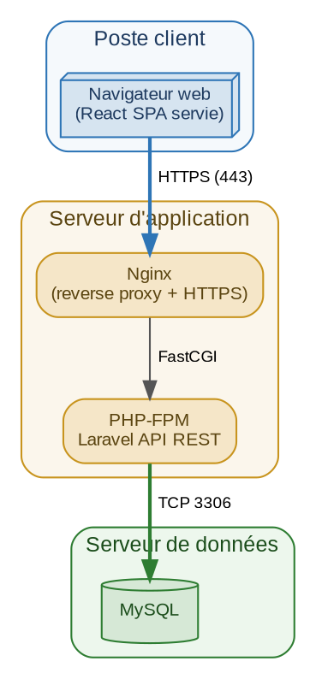
Figure 8 — Diagramme de déploiement

8.3 Bonnes pratiques d'architecture
- Respect des conventions REST (verbes HTTP, codes de statut, ressources nommées au pluriel).
- Couche Service pour isoler la logique métier des contrôleurs (maintenabilité et testabilité).
- Form Requests Laravel pour centraliser la validation des entrées.
- API Resources pour normaliser le format des réponses JSON consommées par React.
- Versionnement de l'API (/api/v1/) pour préserver la compatibilité lors des évolutions.
8.4 Spécification de l'API REST
L'API expose les ressources métier selon les conventions REST. Le tableau ci-dessous décrit les principaux endpoints, leur méthode HTTP et le rôle requis.
Authentification
Méthode | Endpoint | Description | Accès
POST | /api/v1/login | Authentifie et retourne un token | Public
POST | /api/v1/logout | Invalide le token courant | Authentifié
GET | /api/v1/me | Retourne l'utilisateur connecté | Authentifié

Membres
Méthode | Endpoint | Description | Accès
GET | /api/v1/membres | Liste paginée + recherche | Admin
POST | /api/v1/membres | Créer un membre | Admin
GET | /api/v1/membres/{id} | Détail d'un membre | Admin
PUT | /api/v1/membres/{id} | Modifier un membre | Admin
DELETE | /api/v1/membres/{id} | Supprimer un membre | Admin

Équipes & Entraînements
Méthode | Endpoint | Description | Accès
GET | /api/v1/equipes | Lister les équipes | Admin / Coach
POST | /api/v1/equipes | Créer une équipe | Admin
POST | /api/v1/equipes/{id}/membres | Affecter / transférer un membre | Admin
GET | /api/v1/entrainements | Calendrier des séances | Admin / Coach
POST | /api/v1/entrainements | Créer une séance | Admin

Paiements & Tableau de bord
Méthode | Endpoint | Description | Accès
GET | /api/v1/paiements | Historique des paiements | Admin
POST | /api/v1/paiements | Enregistrer un paiement | Admin
GET | /api/v1/paiements/retards | Membres en retard | Admin
GET | /api/v1/dashboard | Indicateurs clés (KPI) | Admin

8.5 Codes de réponse HTTP
Code | Signification | Cas d'usage
200 OK | Succès | Lecture ou mise à jour réussie
201 Created | Ressource créée | Création d'un membre, paiement…
401 Unauthorized | Non authentifié | Token absent ou invalide
403 Forbidden | Non autorisé | Rôle insuffisant (ex. coach sur /membres)
404 Not Found | Introuvable | Ressource inexistante
422 Unprocessable | Validation échouée | Champs invalides (+ objet errors)

9. Sécurité

9.1 Authentification et autorisation
- Authentification par token via Laravel Sanctum, nativement adaptée aux applications web de type SPA.
- Autorisation par rôles (Administrateur / Entraîneur) appliquée via des middlewares et des Policies Laravel.
- Restriction des données : l'entraîneur n'accède qu'aux ressources de son équipe (filtrage côté serveur, jamais côté client uniquement).

9.2 Protection des données et bonnes pratiques
Menace (OWASP) | Mesure de protection
Injection SQL | ORM Eloquent + requêtes préparées ; aucune requête concaténée.
Identifiants compromis | Hachage bcrypt ; politique de mot de passe ; expiration des tokens.
XSS | Échappement automatique côté React ; validation des entrées.
CSRF | Protection Sanctum / SPA ; en-têtes sécurisés.
Exposition de données | Réponses filtrées via API Resources ; HTTPS obligatoire.
Contrôle d'accès défaillant | Vérification systématique des Policies côté serveur.

Recommandation — Mettre en place une journalisation (logs) des actions sensibles (paiements, suppressions) et des sauvegardes automatiques quotidiennes de la base de données.

10. Performance

10.1 Hypothèses de charge
Paramètre | Hypothèse (V1)
Nombre de membres | ≤ 1 000
Utilisateurs simultanés | ≤ 20 (admin + coachs)
Volume de paiements / an | ≈ 12 000 enregistrements
Temps de réponse cible (API) | < 300 ms pour 95 % des requêtes
Disponibilité visée | ≥ 99 % (heures ouvrées)

10.2 Leviers d'optimisation
- Pagination systématique des listes (membres, paiements) côté API.
- Indexation ciblée des colonnes de recherche et des clés étrangères.
- Eager loading Eloquent pour éviter le problème des requêtes N+1.
- Mise en cache des données peu volatiles (catégories, statistiques du tableau de bord).
- Build de production React optimisé (code splitting, lazy loading des vues).
- Compression Gzip/Brotli et mise en cache HTTP des ressources statiques.

11. Planification du projet
Le projet est conduit en mode « Fast-Track » avec une livraison ferme fixée au 29 juin 2026. L'ordonnancement est resserré sur trois phases, dont une phase de développement et de tests menés en parallèle. Le diagramme de Gantt ci-dessous en présente le calendrier précis.
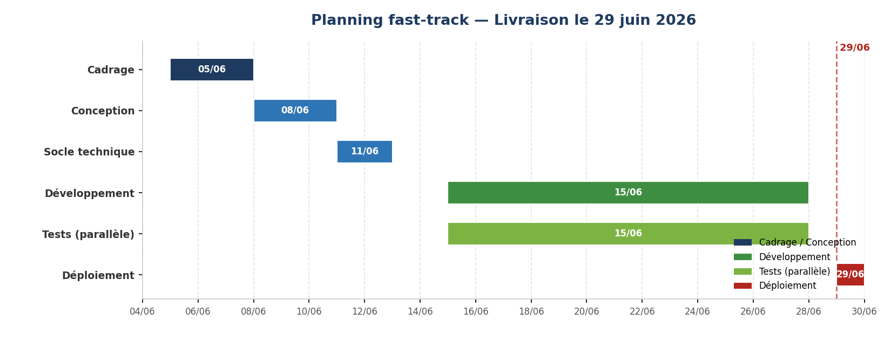
Figure 9 — Diagramme de Gantt (planning fast-track)

Phase | Activités principales | Période | Livrable
P1 — Cadrage & Conception & Socle | Analyse des besoins, modélisation BDD, architecture, design system Tailwind, initialisation Laravel/React, dépôts Git, authentification Sanctum | 05/06 → 13/06 | CDC validé, socle technique et authentification opérationnels
P2 — Développement & Tests (en parallèle) | Réalisation des modules M1 à M6 (API + UI) ; tests unitaires et fonctionnels conduits en continu sur les fonctionnalités livrées | 15/06 → 28/06 | Application complète et recettée
P3 — Déploiement | Mise en production, configuration serveur, documentation et passation | 29/06 | Application en production

11.1 Méthode de pilotage adaptée au rythme intensif
Le caractère resserré du planning impose un pilotage rapproché plutôt qu'un découpage en sprints longs. L'approche retenue est la suivante :
- Adopter un tableau Kanban (à faire / en cours / en test / terminé) pour visualiser le flux de travail en temps réel et limiter le travail en cours (WIP).
- Tenir un point quotidien (daily stand-up) de 15 minutes pour synchroniser l'équipe, lever les blocages immédiatement et réajuster les priorités au jour le jour.
- Mener les tests en continu, en parallèle du développement, afin de détecter et corriger les anomalies au plus tôt (logique d'intégration continue).
- Prioriser les fonctionnalités selon la méthode MoSCoW pour garantir la livraison du périmètre essentiel dans les délais.

Point de vigilance — Le planning fast-track laisse peu de marge : une attention particulière doit être portée à la gestion des risques (section 13) et au gel du périmètre fonctionnel afin de sécuriser la livraison du 29 juin.

12. Critères d'acceptation
Les critères ci-dessous, exprimés au format Given-When-Then, conditionnent la validation des fonctionnalités majeures.
Réf. | Critère d'acceptation
CA-01 | Étant donné un formulaire membre valide, quand l'admin enregistre, alors le membre apparaît dans la liste.
CA-02 | Étant donné un terme de recherche, quand l'admin lance la recherche, alors seuls les membres correspondants s'affichent en moins de 5 s.
CA-03 | Étant donné un membre dans l'équipe A, quand l'admin le transfère vers B, alors il n'apparaît plus dans A et figure dans B.
CA-04 | Étant donné un mois sans paiement enregistré, quand l'échéance est dépassée, alors le membre apparaît dans la liste des retards.
CA-05 | Étant donné un compte entraîneur, quand il se connecte, alors il n'accède qu'aux données de son équipe.
CA-06 | Étant donné une séance créée, quand l'utilisateur consulte le calendrier, alors la séance s'affiche à la bonne date.
CA-07 | Étant donné des identifiants invalides, quand l'utilisateur tente de se connecter, alors l'accès est refusé avec un message clair.

13. Risques et contraintes

13.1 Matrice des risques
Risque | Prob. | Impact | Mesure de mitigation
Périmètre mal maîtrisé (scope creep) | Élevée | Élevé | Gel du périmètre dès le cadrage + gestion stricte des changements.
Retard de livraison (deadline 29/06) | Élevée | Élevé | Pilotage Kanban + daily, priorisation MoSCoW, tests en parallèle.
Délai de test insuffisant | Moyenne | Élevé | Tests menés en continu pendant le développement, automatisation.
Faille de sécurité | Faible | Élevé | Bonnes pratiques OWASP, revues de code.
Montée en charge imprévue | Faible | Moyen | Architecture scalable, indexation, cache.
Perte de données | Faible | Élevé | Sauvegardes automatiques + soft deletes.

13.2 Contraintes
- Contrainte technique : respect de la stack imposée (Laravel, React, MySQL, Tailwind).
- Contrainte d'ergonomie : interface accessible à des utilisateurs non techniques.
- Contrainte de sécurité : conformité aux bonnes pratiques de protection des données personnelles.
- Contrainte d'évolutivité : préserver la modularité du socle pour faciliter l'ajout futur de nouveaux modules fonctionnels.

14. Propositions d'amélioration
Les évolutions suivantes sont recommandées au-delà du périmètre initial, hiérarchisées par horizon temporel.

14.1 Court terme (enrichissement du MVP)
- Tableau de bord enrichi : indicateurs visuels (graphiques de revenus, taux de recouvrement).
- Génération de reçus de paiement au format PDF.
- Notifications automatiques par email pour les cotisations en retard.
- Filtres et exports (Excel / CSV) des listes membres et paiements.

14.2 Moyen terme
- Gestion des présences aux entraînements (émargement).
- Espace membre en consultation (paiements, calendrier personnel).
- Intégration d'une passerelle de paiement en ligne.
- Tableaux de bord par équipe pour les entraîneurs.

14.3 Long terme
- Application mobile (React Native) consommant l'API REST existante.
- Gestion multi-clubs (multi-tenant) pour une extension du modèle.
- Module statistique avancé (assiduité, performance, prévisions de trésorerie).
- Internationalisation (multi-langue) de l'interface.

Conclusion — La stack retenue (Laravel, React, MySQL, Tailwind) est parfaitement adaptée aux besoins et à la taille du projet. L'architecture web découplée garantit la robustesse, la sécurité et l'évolutivité attendues, et constitue un socle pérenne pour les développements fonctionnels futurs.

